Klinkt kerst dit jaar als muziek in de oren?

Als het van Libratone afhangt, gaan muziekliefhebbers dit jaar een muzikale kerst tegemoet... Het knappe kerstaanbod van de Deense audiofabrikant vind je hieronder.

Libratone Zipp en Zipp Mini
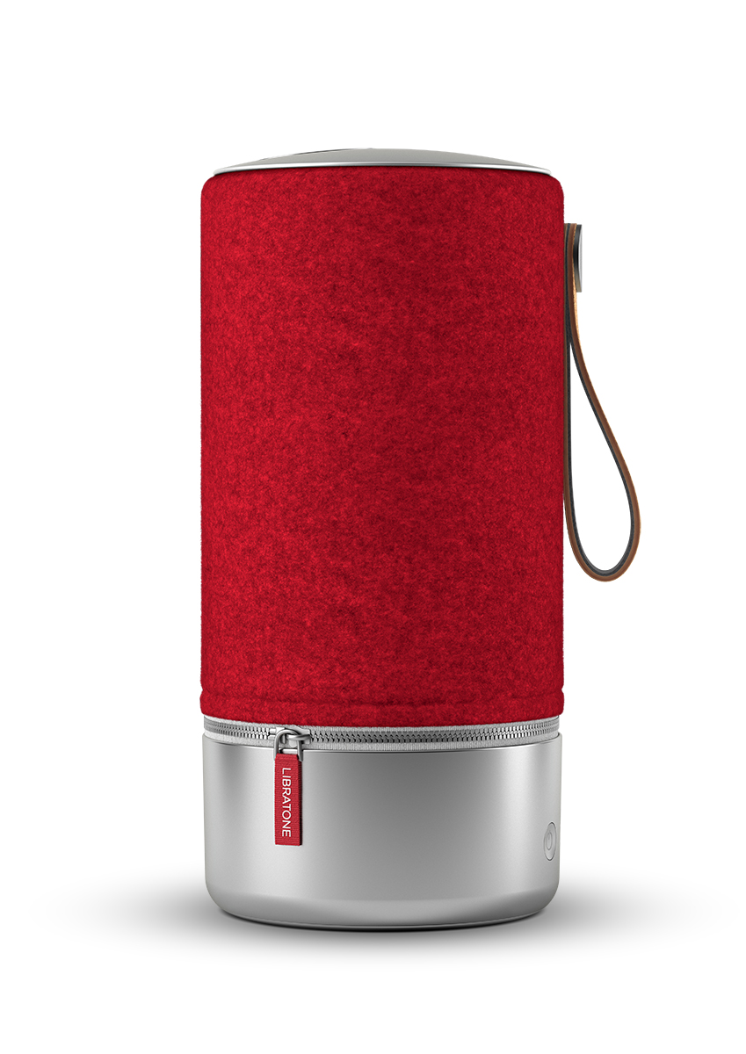
De WIFI- en bluetooth speakers hebben een modern en aanpasbaar design. Ze beschikken over 360° geluid gekoppeld met Libratone’s multiroom systeem SoundSpaces. Dit betekent dat je tot zes speakers per ruimte met elkaar kunt linken en deze naar eigen voorkeur kunt verplaatsen. Het gedoe met allerlei vervelende kabeltjes is nu voorgoed verleden tijd, dankzij een batterijduur van 8 tot 10 uur. Bovendien is er nu de flexibiliteit om alles te streamen tegen een uitmuntende geluidskwaliteit. De speakers hebben een duurzame witte voet en de verwisselbare cover in sneakerstof is beschikbaar in diverse hippe kleuren waardoor ze in ieders interieur passen. De Copenhagen editie geeft een extra luxueuze toets dankzij de stevige aluminium voet, de cover van Italiaanse wol en lederen handvaten. Extraatje: de Zipp Mini is tijdelijk in prijs verlaagd waardoor hij net onder de grens van de 200 euro beschikbaar is.
Prijzen: Zipp Mini 199 euro (ipv 249 euro); Zipp 299 euro. Zipp Copenhagen Mini staat 349 euro; Zipp Copenhagen aan 399 euro.

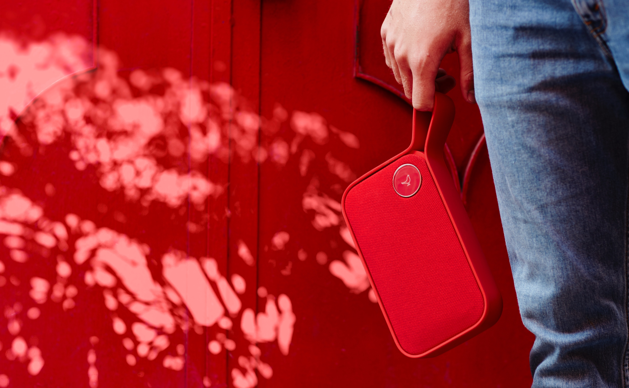Libratone One Click, One Style en Too
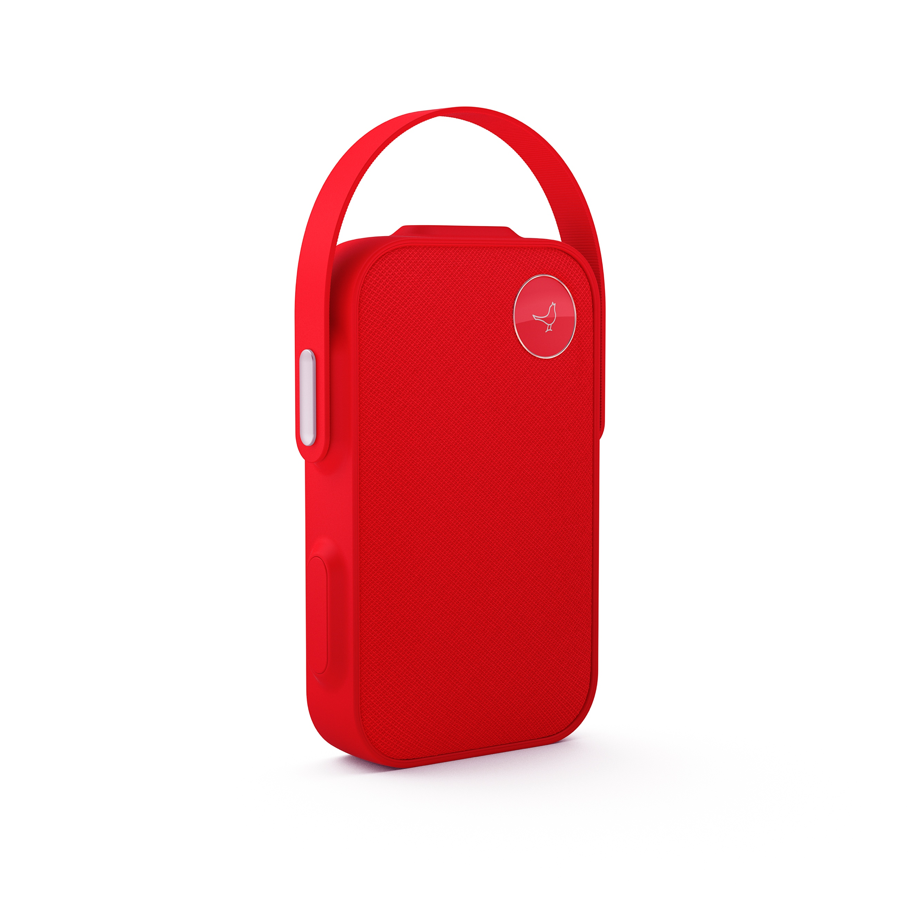
De Go-lijn bestaat uit sterke, duurzame en waterspatbestendige bluetooth-speakers met een batterijduur van meer dan 12 uur! De One Click is een compacte, draagbare en flexibele speaker in een sportief, bumperachtig design waarvan de manier van dragen in een klik kan worden aangepast. De One Style heeft een gelijkaardig design maar met vaste lus. De Too tenslotte heeft een ultra-compacte vorm waardoor hij handig kan worden opgeborgen in elke tas. Alle drie de speakers zijn op Libratone’s kenmerkende, intuïtieve wijze te bedienen. Ze beschikken ook allemaal over de excellente, superieure 360°-geluid voor een perfecte akoestiek. De speakers zijn te verkrijgen in diverse kleuren, waar vorige week nog de vurige kleur ‘Cerise red’ werd aan toegevoegd voor een extra feestelijke toets.
Prijzen: One Click aan 199 euro; One Style aan 179 euro en Too aan 149 euro.

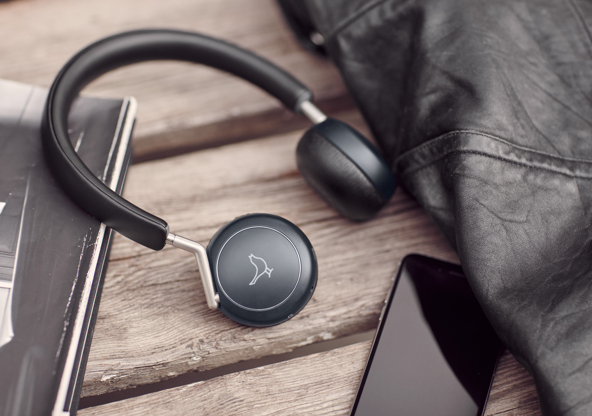
Koptelefoons
Onlangs lanceerde Libratone de Q Adapt koptelefoons met in-ear en on-ear modellen.
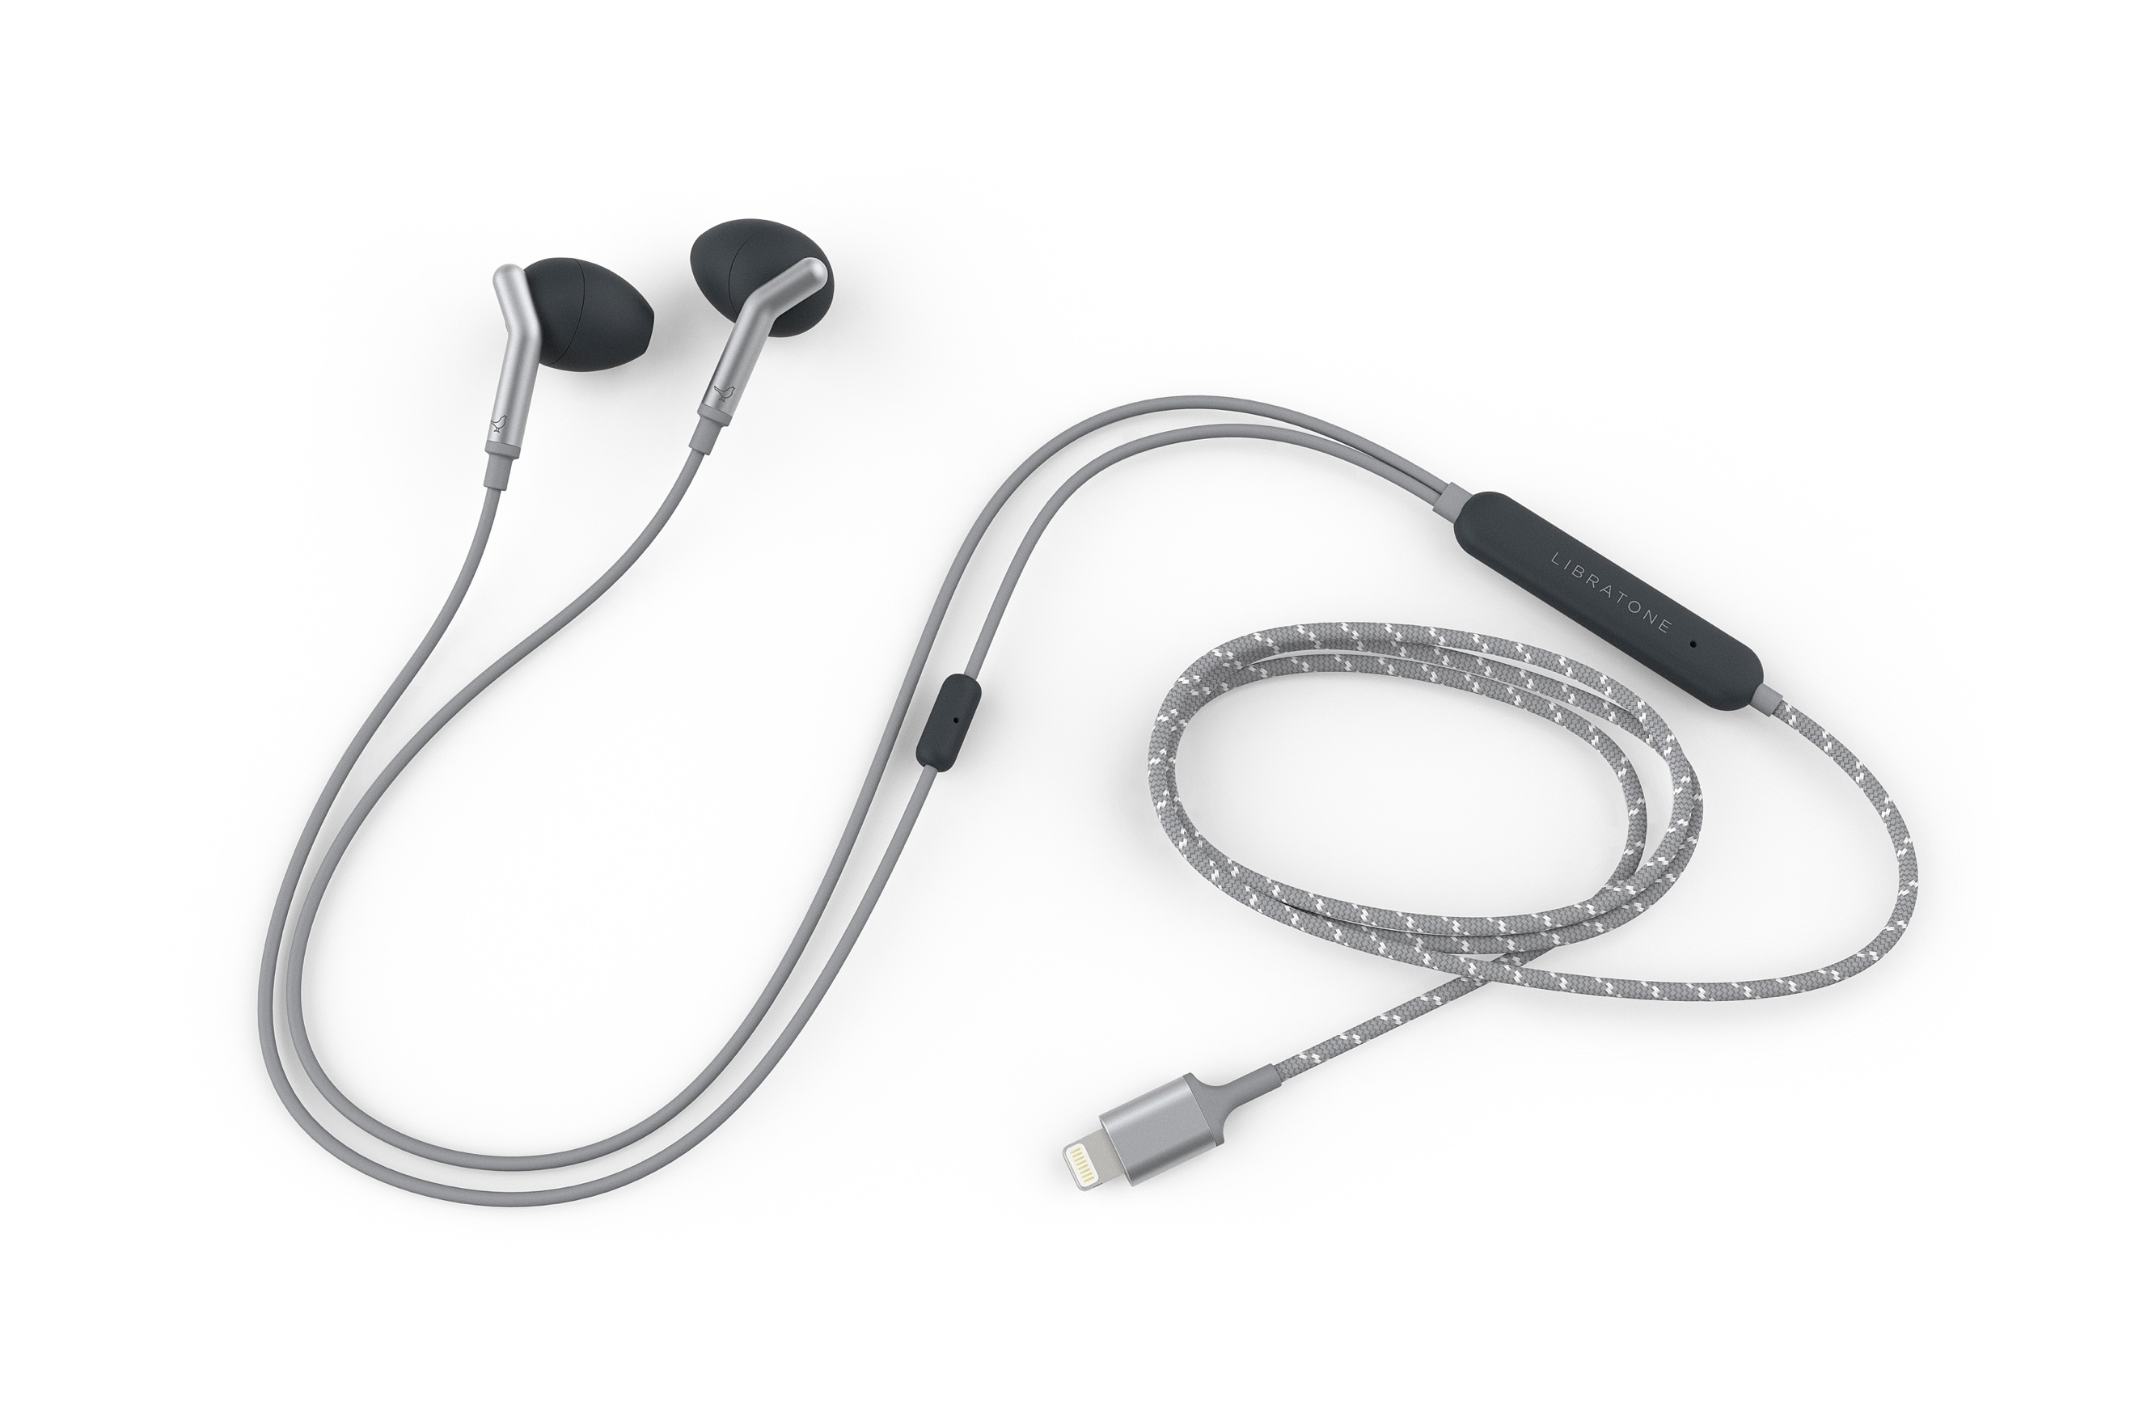
De in-ear modellen beschikken als een van de eerste over Lightning-aansluiting voor iPhones en iPads. Hierdoor leveren ze een robuuste, digitale audioprestatie. De kabels beschikken over een ingebouwde microfoon voor telefoongesprekken en de bediening van Siri. De oordopjes zijn gemaakt van duurzaam rubber voor een optimale akoestische prestatie en uitzonderlijk comfort, dankzij het ergonomisch design en kleine gewicht.
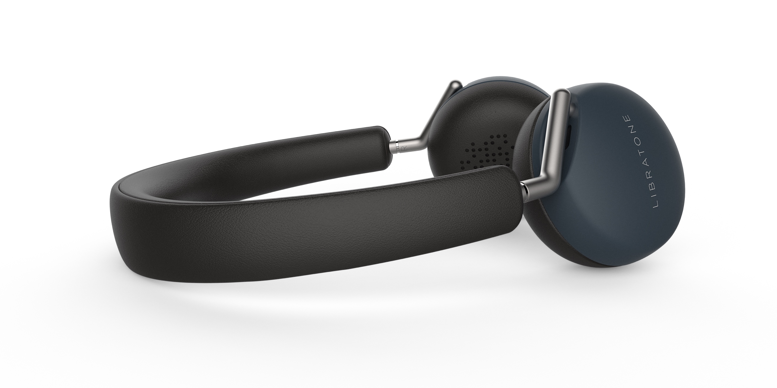
De on-ear bluetooth koptelefoons hebben een batterijduur van meer dan 20 uur, zijn moeiteloos én draadloos op elk apparaat aan te sluiten en beschikken over een microfoon in de oorschelp. De CityMix, playback en telefoongesprekken worden via eenvoudige interface gecontroleerd. Daarnaast beschikt de koptelefoon over bewegingssensoren die ervoor zorgen dat de muziek en ANC stoppen zodra de gebruiker de koptelefoon afneemt.
Prijzen: in-ear koptelefoon aan 179 euro; on-ear model aan 249 euro.

Persmateriaal is te vinden op: www.libratone.com/press
Facebook: www.facebook.com/Libratone
Twitter: www.twitter.com/Libratone - volg @Libratone
Instagram: @Libratone

Neem voor meer informatie contact op met:
Square Egg, Sandra Van Hauwaert, Sandra@square-egg.be, 0497 251816

